【文明实践在行动】十六号村新时代文明实践站开展“老年意外伤害保险 为老年人保驾护航”入户宣传活动
为深入加强养老、助老保障服务工作，提高老年人抵御各种风险的能力，保障老年人的身心健康和生活质量，确保老年人意外伤害保险政策落到实处，4月12日，十六号村新时代文明实践站在辖区内开展呼伦贝尔市人民政府为全市60周岁及以上老年人购买意外险入户宣传活动。
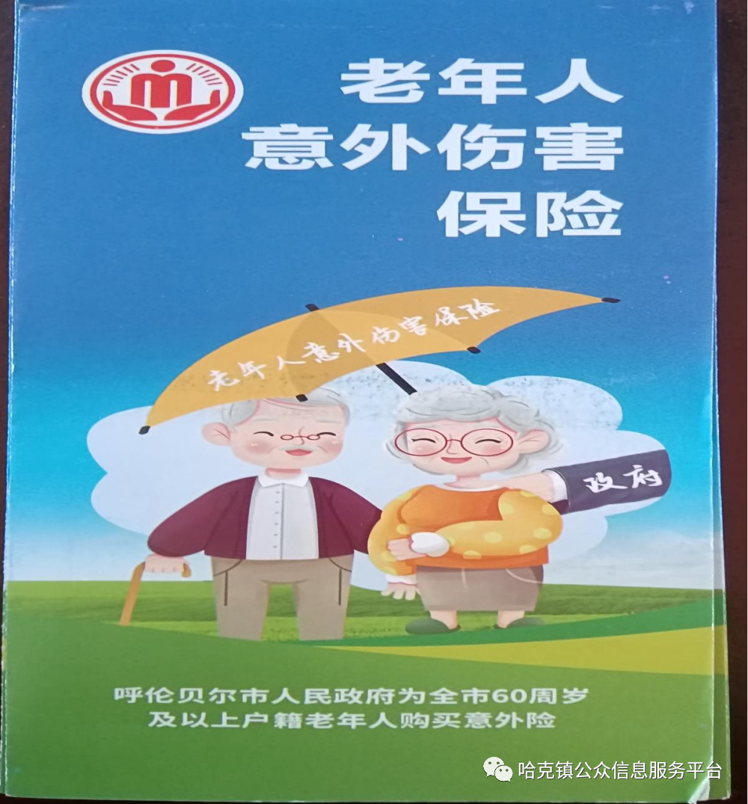
活动中，志愿者们耐心细致地向老年人讲解“老年人意外伤害保险”的参保对象、保险期限、保障方案、保险责任范围、责任免除、理赔流程等内容。相关知识，热心的宣传方式让辖区老年居民朋友们纷纷表示感受到了社区大家庭的关怀。
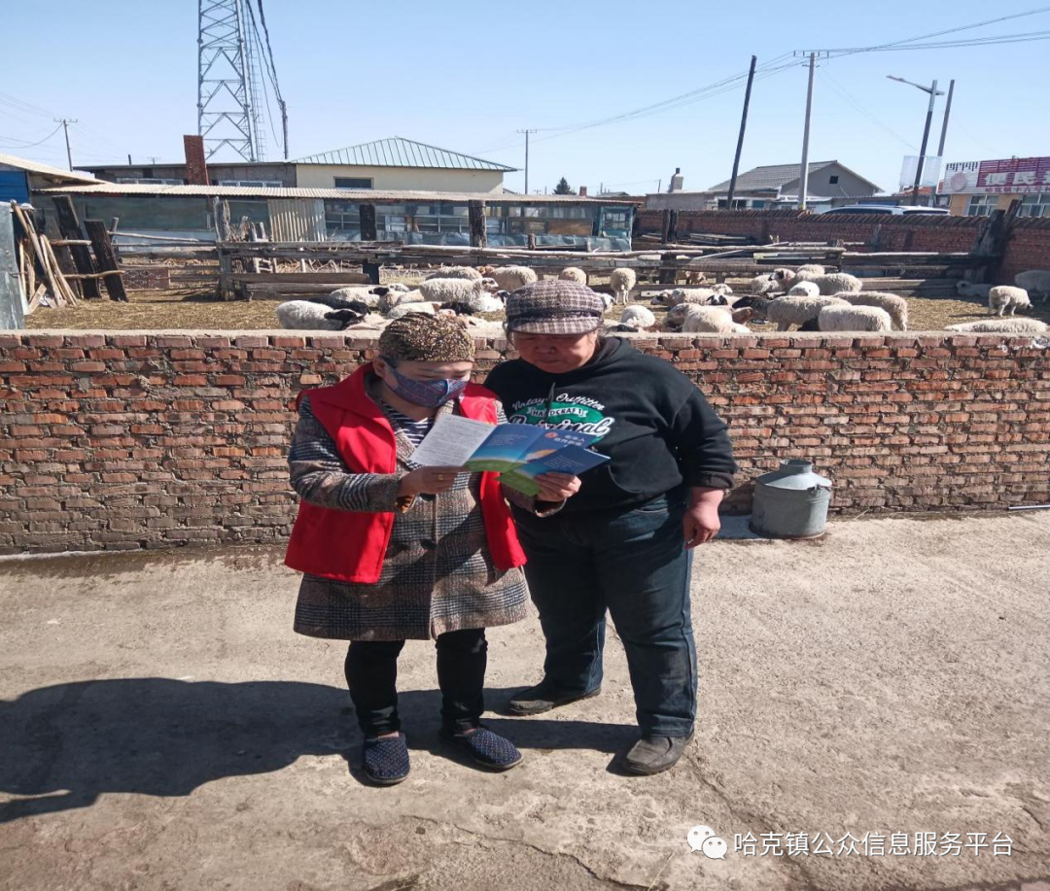
通过这次“老年人意外伤害保险”宣传活动让辖区居民充分了解了“老年人意外伤害保险”的主要内容，让老年人群体有了应对意外伤害的安全保障，营造了一个尊老、爱老、敬老、亲老的良好社会氛围。

